BÁO CÁO THỰC HÀNH

Môn: Công nghệ phần mềm

Đề tài: Quản lý nhà sách

Giáo viên: ThS. Phan Thị Ngọc Hân

|  |  |
| --- | --- |
| Mã số nhóm: | |
| Tên thành viên | **Mã số sinh viên** |
| Đỗ Anh Duy (Nhóm trưởng) | **20DH111943** |
| Hà Thị Lưu Ly | **20DH111755** |
| Lê Hồng Long Vũ | **20DH112191** |

Mục lục

1 LAB 1 - XÁC ĐỊNH YÊU CẦU 5

1.1 Mô hình cơ cấu tổ chức 5

1.1.1 Sơ đồ tổ chức 5

1.1.2 Ý nghĩa các bộ phận 5

1.2 Nhu cầu người dùng và Yêu cầu của phần mềm (NGHIỆP VỤ) 6

1.3 Biểu mẫu 11

1.3.1 BM01: Phiếu nhập sách 11

1.3.2 BM02: Hóa đơn bán sách 11

1.3.3 BM03: Danh sách sách 12

1.3.4 BM04: Phiếu mua hàng 12

1.3.5 BM05: Phiếu thu tiền 12

1.3.6 BM06: Báo cáo tồn kho 13

1.3.7 BM07: Báo cáo tháng 14

1.4 Quy định 14

1.5 Danh sách yêu cầu 15

1.5.1 Danh sách yêu cầu nghiệp vụ 15

1.5.2 Danh sách yêu cầu tiến hóa 18

1.5.3 Danh sách yêu cầu hiệu quả 19

1.5.4 Danh sách yêu cầu tiện dụng 20

1.5.5 Danh sách yêu cầu bảo mật 21

1.5.6 Danh sách yêu cầu an toàn 23

1.5.7 Danh sách yêu cầu tương thích 23

1.5.8 Danh sách yêu cầu công nghệ 24

1.6 Bảng trách nhiệm 25

1.6.1 Bảng trách nhiệm yêu cầu nghiệp vụ 25

1.6.2 Bảng trách nhiệm yêu cầu tiến hóa 26

1.6.3 Bảng trách nhiệm yêu cầu hiệu quả 27

1.6.4 Bảng trách nhiệm yêu cầu tiện dụng 29

1.6.5 Bảng trách nhiệm yêu cầu bảo mật 29

1.6.6 Bảng trách nhiệm yêu cầu an toàn 31

1.6.7 Bảng trách nhiệm yêu cầu tương thích 31

1.7 Bảng mô tả chi tiết yêu cầu nghiệp vụ 32

1.7.1 Lập hóa đơn bán hàng khi khách mua hàng trực tiếp 32

1.7.2 Lập báo cáo nhập sách 33

1.7.3 Lập báo cáo xuất sách 34

1.7.4 Phân loại sách 34

1.7.5 Báo cáo kết quả bán hàng hàng tháng 35

1.7.6 Cập nhật giá sách 35

1.7.7 Thống kê doanh thu 36

1.7.8 Đưa ra các khuyến mãi 36

1.7.9 Lập hợp đồng 37

1.7.10 Báo cáo thu chi 37

2 LAB 2 - MÔ HÌNH HÓA YÊU CẦU 38

2.1 Usecase Diagram 38

2.1.1 Sơ đồ mức tổng quát 38

2.1.2 Sơ đồ chi tiết: Quản lý đơn đặt hàng 39

2.1.3 Sơ đồ chi tiết: Quản lý bán hàng 39

2.1.4 Sơ đồ chi tiết: Hệ thống quản lý 40

2.1.5 Sơ đồ chi tiết: Quản lý kho 41

2.1.6 Sơ đồ chi tiết: Quản lý sản phẩm 42

2.2 Bảng Usecase 42

2.3 Đặc tả Usecase 44

2.3.1 Usecase **Lập hóa đơn bán hang cho khách đặt hàng trước** 44

2.3.2 Usecase đặt phòng 45

2.4 Sequence Diagram 46

2.4.1 Quy trình điều chỉnh giá sách 46

2.5 Activity Diagram 47

2.5.1 Tổng quát 47

2.5.2 Quy trình đặt mua sách 48

2.6 Statechart Diagram 49

2.7 Class Diagram 50

2.8 Sơ đồ khai thác hệ thống (Deployment Diagram) 50

2.8.1 Cách thức triển khai 50

2.8.2 Sơ đồ triển khai 50

3 LAB 3: THIẾT KẾ DỮ LIỆU 51

3.1 Sơ đồ logic 51

3.2 Chi tiết các bảng 51

3.2.1 Bảng … 51

3.3 Nội dung bảng tham số 51

3.4 Các thuộc tính tối ưu tốc độ xử lý 52

3.5 Các câu SQL theo biểu mẫu 52

4 LAB 4: THIẾT KẾ GIAO DIỆN 53

4.1 Tiêu chuẩn thiết kế giao diện 53

4.1.1 Tiêu chuẩn đối với các màn hình 53

4.1.2 Tiêu chuẩn đối với các yếu tố trên màn hình 53

4.2 Sơ đồ giao diện tổng quát 54

4.3 Giao diện chi tiết 54

4.3.1 [Màn hình giao diện 1] 54

4.3.2 [Màn hình giao diện 2] 54

# LAB 1 - XÁC ĐỊNH YÊU CẦU

## Mô hình cơ cấu tổ chức

### Sơ đồ tổ chức

### Ý nghĩa các bộ phận

|  |  |  |
| --- | --- | --- |
| **STT** | **Tên bộ phận** | **Mô tả** |
| 1 | Bộ phận bán hàng | Chịu trách nhiệm bán hang, tiếp nhận đơn hang |
| 2 | Bộ phận giao hàng | Chịu trách nhiệm giao hang cho khách |
| 3 | Bộ phận kho | Chịu trách nhiệm quản lý kho hang: nhập xuất hang, kiểm kê, … |
| 4 | Bộ phận kế toán | Phụ trách ghi chép, thu thập, lưu trữ và xử lý các thông tin về tài chính |
| 5 | Bộ phận kỹ thuật | Chịu trách nhiệm phân quyền các tài khoản |

## Nhu cầu người dùng và Yêu cầu của phần mềm (NGHIỆP VỤ)

|  |  |  |  |  |  |  |  |  |
| --- | --- | --- | --- | --- | --- | --- | --- | --- |
| **STT** | **Nhu cầu** | **Nghiệp vụ** | **Ai** | | | | **Mức độ hỗ trợ** | **Phân loại yêu cầu** |
| **Lãnh đạo** | **Bộ phận thực hành** | **Bộ phận liên quan** | **Hệ thống ngoài** |
| 1 | Thu ngân muốn tạo hóa đơn thanh toán cho khách hàng | ***Lập hóa đơn thanh toán*** | Quản lý | Thu ngân | Nhân viên bán hàng | Máy in | Bán từ động | Lưu trữ |
| 2 | Thu ngân muốn tra cứu số lượng sách | ***Tra cứu số lượng sách*** | Quản lý | Thu ngân | Bộ phận kho |  | Tự động hoàn toàn | Tìm kiếm |
| 3 | Thu ngân muốn tra cứu vị trí sách | ***Tra cứu vị trí sách*** | Quản ly | Thu ngân |  |  | Tự động hoàn toàn | Tìm kiếm |
| 4 | Thu ngân tra cứu hóa đơn bán sách | ***Tra cứu hóa đơn*** | Quản lý | Thu ngân |  |  | Tự động hoàn toàn | Tìm kiếm |
|  |  |
| 5 | Thu ngân tìm kiếm hóa đơn nhập sách | ***Tìm kiếm hóa đơn nhập sách*** | Quản lý | Thu ngân | Bộ phận kho |  | Tự động hoàn toàn | Tìm kiếm |
| Kế toán |  |
| 6 | Thủ kho muốn thêm sách | ***Thêm sách*** | Quản lý | Thủ kho |  |  | Bán tự động | Lưu trữ |
|  |
| 7 | Thủ kho muốn xóa sách | ***Xóa sách*** | Quản lý | Thủ kho |  |  | Bán tự động | Lưu trữ |
|  |  |
| 8 | Thủ kho muốn sửa thông tin sách | ***Sửa thông tin sách*** | Quản lý | Thủ kho |  |  | Bán tự động | Lưu trữ |
| 9 | Khách hàng muốn tìm kiếm sách | ***Tìm kiếm sách*** | Quản lý | Thu ngân |  |  | Tự động hoàn toàn | Lưu trữ |
| 10 | Khách hàng muốn quản lý thông tin cá nhân | ***Quản lý thông tin cá nhân*** | Quản lý | Thu ngân |  | Máy in | Tự động hoàn toàn | Lưu trữ |
| 11 | Khách hàng muốn đăt mua sách | ***Đặt mua sách*** | Quản lý | Thu ngân |  |  | Tự động hoàn toàn | Lưu trữ |
| 12 | Thu ngân báo cáo hóa đơn nhập sách | ***Báo cáo hóa đơn nhập sách*** | Quản lý | Thu ngân | Bộ phận kho |  | bán tự động | Báo cáo |
| Kế toán |
| 13 | Kế toán cập nhật giá sách | ***Cập nhật giá sách*** | Quản lý | Kế toán | Thu ngân |  | Bán tự động | Lưu trữ |
| 14 | Kế toán thống kê hóa đơn | ***Thống kê hóa đơn*** | Quản lý | Kế toán | Thu ngân |  | Tự động hoàn toàn | Thống kê |
| 15 | Kế toán thống kê tổng doanh thu | ***Thống kê doanh thu*** | Quản lý | Kế toán |  |  | Tự động hoàn toàn | Thống kê |
| 16 | Kế toán báo cáo thu chi | ***Báo cáo thu chi*** | Quản lý | Kế toán |  |  | Tự động hoàn toàn | Báo cáo |
| 17 | Kế toán chiết khấu giá theo số lượng-bìa | ***Chiết khấu giá*** | Quản lý | Kế toán | Bộ phận kho |  | Bán tự động | Lưu trữ |
| 18 | NV bán hàng quản lý các giao dịch | ***Quản lý giao dịch*** | Quản lý | NV bán hàng |  |  | Bán tự động | Lưu trữ |
| 19 | NV bán hàng quản lý các khuyến mãi | ***Quản lý khuyến mãi*** | Quản lý | NV bán hàng | Thu ngân |  | Bán tự động | Lưu trữ |
| 20 | NV bán hàng tích điểm cho khách hàng | ***Tích điểm khách hàng*** | Quản lý | NV bán hàng | Thu ngân |  | Tự động hoàn toàn | Lưu trữ |
| 21 | NV bán hàng lập hợp đồng | ***Lập hợp đồng*** | Quản lý | NV bán hàng |  |  | Bán tự động | Lưu trữ |
| 22 | Nv bán hàng quản lý hồ sơ hợp đồng | ***Quản lý hồ sơ hợp đồng*** | Quản lý | NV bán hàng |  |  | Tự động hoàn toàn | Lưu trữ |
| 23 | NV bán hàng quản lý hồ sơ bán sỉ | ***Quản lý hồ sơ bán sỉ*** | Quản lý | NV bán hàng | Bộ phận kho |  | Bán tự động | Lưu trữ |
| 24 | NV bán hàng báo cáo mua hàng | ***Báo cáo mua hàng*** | Quản lý | NV bán hàng | Thu ngân |  | Tự động hoàn toàn | Báo cáo |
| 25 | NV bán hàng theo dõi kỳ hạn thanh toán | ***Theo dõi kỳ hạn thanh toán*** | Quản lý | NV bán hàng | Thu ngân |  | Tự động hoàn toàn | Lưu trữ |
| 26 | Thu ngân thống kê tình hình bán sách | ***Thống kê tình hình bán sách*** | Quản lý | Thu ngân | NV bán hàng |  | Tự động hoàn toàn | Thống kê |
| 27 | Bộ phận kho thống kê sách tồn kho | ***Thống kê sách tồn kho*** | Quản lý | Bộ phận kho | Thu ngân |  | Tự động hoàn toàn | Thống kê |
| 28 | Bộ phận kho báo cáo số lượng sách tồn kho | ***Báo cáo số lượng sách tồn kho*** | Quản lý | Bộ phận kho |  |  | Bán tự động | Báo cáo |
| 29 | Thu ngân muốn tìm kiếm thông tin khách hàng | ***Tìm kiếm thông tin khách hàng*** | Quản lý | Thu ngân | NV bán hàng |  | Bán tự động | Tìm kiếm |
| 30 | Bộ phận kho cập nhật số lượng sách hư hại | ***Cập nhật số lượng sách hư hại*** | Quản lý | Bộ phận kho | Thu ngân |  | Bán tự động | Lưu trữ |
| 31 | Bộ phận kho lập hóa đơn xuất sách | ***Lập hóa đơn xuất sách*** | Quản lý | Bộ phận kho | Thu ngân |  | Bán tự động | Lưu trữ |
| NV bán hàng |
| 32 | Bộ phận kho lập hóa đơn nhập sách | ***Lập hóa đơn nhập sách*** | Quản lý | Bộ phận kho | Thu ngân |  | Bán tự động | Lưu trữ |
| 33 | Bộ phận kho phân loại sách | ***Phân loại sách*** | Quản lý | Bộ phận kho | Thu ngân |  | Bán tự động | Lưu trữ |
| 34 | Thu ngân quản lý hồ sơ nhập sách | ***Quản lý hồ sơ nhập sách*** | Quản lý | Thu ngân | Bộ phận kho |  | Tự động hoàn toàn | Lưu trữ |
| 35 | NV bán hàng kết thúc hợp đồng | ***Kết thúc hợp đồng*** | Quản lý | NV bán hàng |  |  | Tự động hoàn toàn | Lưu trữ |
| 36 | NV bán hàng báo cáo mua hàng | ***Báo cáo mua hàng*** | Quản lý | NV bán hàng | Thu ngân |  | Bán tự động | Báo cáo |
| 37 | NV bán hàng báo cáo các giao dịch | ***Báo cáo các giao dịch*** | Quản lý | NV bán hàng |  |  | Bán tự động | Báo cáo |
| 38 | NV bán hàng quản lý hồ sơ nhà xuất bản | ***Quản lý hồ sơ nhà xuất bản*** | Quản lý | NV bán hàng |  |  | Bán tự động | Lưu trữ |
| 39 | Nhân viên kho sẽ xuất hàng ở kho theo hóa đơn bán hàng | ***Lập phiếu Xuất hàng*** | Quản lý | Bộ phận kho | PKD: Nhân viên bán hàng | Máy in | Bán tự động | Lưu trữ |
| PGH: Nhân viên giao hàng |
| 40 | NV giao hàng nhận hàng ở kho và giao hàng cho KH theo hóa đơn bán hàng | ***Lập phiếu Giao hàng*** | Quản lý | PGH: Nhân viên giao hàng | Kho: Thủ kho | Máy in | Không hỗ trợ | Lưu trữ |
|  | PKD: nhân viên bán hàng | Camera |  |
| 41 | Thu ngân muốn thêm khách hàng | ***Thêm khách hàng*** | Quản lý | Thu ngân |  |  | Bán tự động | Lưu trữ |
| 42 | Thu ngân muốn xóa khách hàng | ***Xóa khách hàng*** | Quản lý | Thu ngân |  |  | Bán tự động | Lưu trữ |
| 43 | Thu ngân muốn cập nhật thông tin khách hàng | ***Cập nhật thông tin khách hàng*** | Quản lý | Thu ngân |  |  | Bán tự động | Lưu trữ |

## Biểu mẫu

### BM01: Phiếu nhập sách

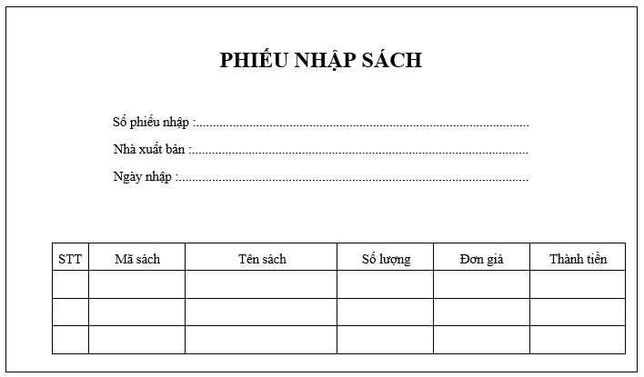

### BM02: Hóa đơn bán sách

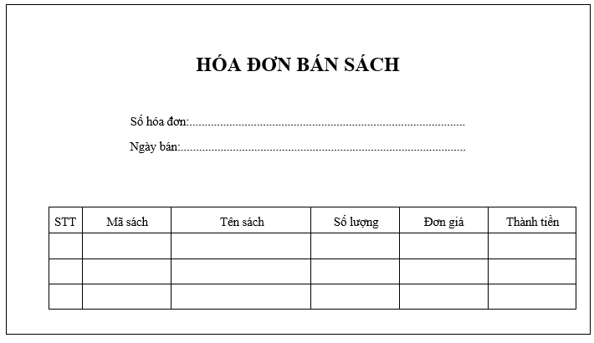

### BM03: Danh sách sách

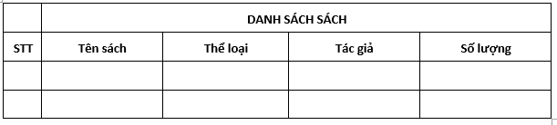

### BM04: Phiếu mua hàng

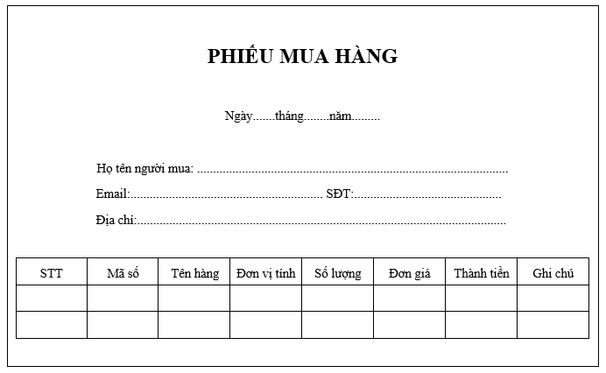

### BM05: Phiếu thu tiền

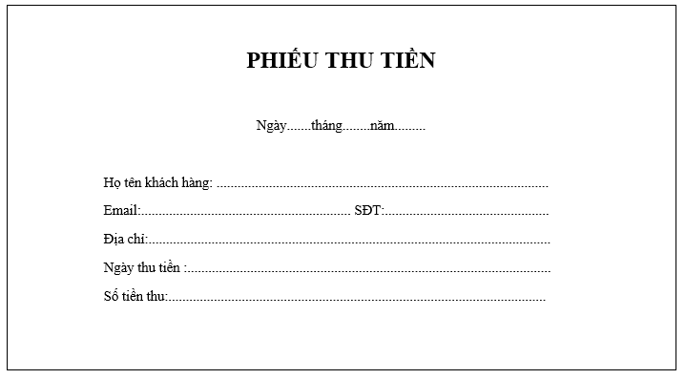

### BM06: Báo cáo tồn kho

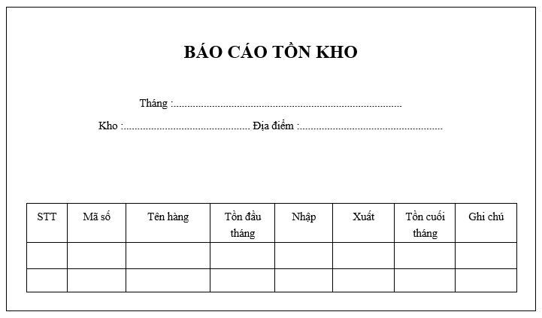

### BM07: Báo cáo tháng

## Quy định

|  |  |
| --- | --- |
| **Tên quy định** | **Nội dung** |
| QD01 | - Thanh toán bằng tiền mặt hoặc chuyển khoản  - Thanh toán trước 50% giá trị hợp đồng, 50% còn lại thanh toán sau khi giao hàng. |
| QD02 | Chỉ bán sách cho các khách hàng nợ không quá 20.000 và đầu sách có lượng tồn sau khi bán ít nhất là 25 |
| QD03 | Số tiền thu không vượt quá số tiền khách hàng đang nợ |
| QD04 | Số lượng nhập ít nhất là 200. Chỉ nhập các đầu sách có lượng tồn ít hơn 300. |

## Danh sách yêu cầu

### Danh sách yêu cầu nghiệp vụ

|  |  |  |  |  |  |
| --- | --- | --- | --- | --- | --- |
| **Danh sách yêu cầu nghiệp vụ** | | | | | |
| **Bộ phận: Bán hàng** | | | | | |
| **STT** | **Nghiệp vụ** | **Mô tả tóm tắt** | **Biểu mẫu** | **Quy định** | **Ghi chú** |
| 1 | **Lập phiếu đặt hàng trên app** | **Khách hàng** muốn **đặt hàng thông qua website hoặc app mobile** | BM04 | QD01 |  |
| 2 | ***Import danh sách đơn đặt hàng từ  google form*** | **NVBH** kiểm tra danh sách đặt hàng trên google form, xác nhận qua  điện thoại và **nhập đơn đặt hàng vào hệ thống** | BM004 | QD01 |  |
| 3 | ***Lập hóa đơn bán hàng*** ***cho khách đến mua trực tiếp*** | **Nhân viên thu ngân**muốn ***lập hóa đơn bán hàng***sau mỗi lần bán  hàng ***cho khách đến mua trực tiếp*** | BM02 | QD02 |  |
| 4 | ***Lập hóa đơn bán hàng*** ***cho khách đặt hàng trước*** | **Nhân viên thu ngân**muốn ***lập hóa đơn bán hàng***sau mỗi lần bán  hàng ***cho khách đã đặt hàng trước*** | BM02 | QD01 |  |
| 5 | ***Báo cáo kết quả bán hàng hàng tháng*** | **Nhân viên thu ngân** muốn *báo cáo kết quả bán hàng hàng tháng*  cho giám đốc và kế toán | BM07 | QD03 |  |
| 6 | ***Báo cáo hóa đơn nhập sách*** | **Nhân viên thu ngân** *báo cáo hóa đơn nhập sách* cho giám đốc và kế toán | BM01 | QD04 |  |

|  |  |  |  |  |  |
| --- | --- | --- | --- | --- | --- |
| **Danh sách yêu cầu nghiệp vụ** | | | | | |
| **Bộ phận: Giao hàng** | | | | | |
| **STT** | **Nghiệp vụ** | **Mô tả tóm tắt** | **Biểu mẫu** | **Quy định** | **Ghi chú** |
| 1 | ***Lập phiếu Giao hàng*** | **NV giao hàng** *nhận hàng ở kho và giao hàng* cho KH theo hóa đơn bán hàng | BM01 |  |  |
| 2 | ***Nhận thanh toán*** | **NV giao hàng** *nhận thanh toán* từ khách theo hóa đơn | BM05 | QD01 |  |

|  |  |  |  |  |  |
| --- | --- | --- | --- | --- | --- |
| **Danh sách yêu cầu nghiệp vụ** | | | | | |
| **Bộ phận: Kế toán** | | | | | |
| **STT** | **Nghiệp vụ** | **Mô tả tóm tắt** | **Biểu mẫu** | **Quy định** | **Ghi chú** |
| 1 | ***Cập nhật giá sách*** | **NV kế toán** *điều chỉnh giá sách* theo chiết khấu và số thời gian tồn kho từ bộ phận kho |  |  |  |
| 2 | ***Thống kê hóa đơn*** | **NV kế toán** *thống kê hóa đơn*theo ngày từnhân viên  thu ngân |  |  |  |
| 3 | ***Thống kê tổng doanh thu*** | **NV kế toán** *thống kê tổng doạn thu*theo tháng từ các thống kê hóa đơn theo ngày |  |  |  |
| 4 | ***Báo cáo thu chi*** | **NV kế toán** *báo cáo thu chi*từ các thống kê doanh thu, chiết khấu và thống kê giá nhập sách |  |  |  |
|  |  |  |  |  |  |

|  |  |  |  |  |  |
| --- | --- | --- | --- | --- | --- |
| **Danh sách yêu cầu nghiệp vụ** | | | | | |
| **Bộ phận: Kho** | | | | | |
| **STT** | **Nghiệp vụ** | **Mô tả tóm tắt** | **Biểu mẫu** | **Quy định** | **Ghi chú** |
| 1 | ***Thống kê sách tồn kho*** | **Thủ kho** *thống kê sách tồn kho* từ kho | BM06 | QD04 |  |
| 2 | ***Cập nhật số lượng nhập sách*** | **Thủ kho** *cập nhật số lượng sách mới* từ NXB, đối tác | BM01 | QD04 |  |
| 3 | ***Lập hóa đơn xuất sách*** | **Thủ kho** *lập hóa đơn xuất sách* từ NV bán hàng, thu ngân | BM02 | QD02 |  |
| 4 | ***Phân loại sách*** | **Thủ kho** *phân loại sách* từ kho | BM03 |  |  |
| 5 | ***Báo cáo hư hại*** | **Thủ kho** *báo cáo hư hại* từ kho | BM06 |  |  |
| 6 | ***Thêm sách*** | **Thủ kho** *thêm sách vào cơ sở dữ liệu* |  |  |  |
| 7 | ***Xóa sách*** | **Thủ kho** *xóa sách từ cơ sở dữ liệu* |  |  |  |
| 8 | ***Sửa thông tin sách*** | **Thủ kho** *sửa thông tin sách trong cơ sở dữ liệu* |  |  |  |

### Danh sách yêu cầu tiến hóa

Liên quan đến phần quy định

|  |  |  |  |
| --- | --- | --- | --- |
| - Thanh toán bằng tiền mặt hoặc chuyển khoản  - Thanh toán trước 50% giá trị hợp đồng, 50% còn lại thanh toán sau khi giao hàng.  - Chỉ bán sách cho các khách hàng nợ không quá 20.000 và đầu sách có lượng tồn sau khi bán ít nhất là 25  -Số tiền thu không vượt quá số tiền khách hàng đang nợ  -Số lượng nhập ít nhất là 200. Chỉ nhập các đầu sách có lượng tồn ít hơn 300. | | | |
| **Danh sách yêu cầu tiến hóa** | | | |
| **STT** | **Nghiệp vụ** | **Tham số cần thay đổi** | **Miền giá trị cần thay đổi** |
| 1 | ***Thay đổi quy định lập phiếu đặt hang trên app*** | Hình thức thanh toán  Số tiền thanh toán trước  Số tiền thanh toán sau khi giao hàng | Liệt kê hình thức: ví dụ Tiền mặt, Chuyển khoản  Số tiền thanh toán trước/sau khi giao hàng: dạng %, có giá trị từ 0% đến 100%  Số tiền thanh toán sau = 100% - số tiền thanh toán trước |
| 2 | ***Thay đổi giá sách*** | Giá sách | Hiện các giá sách hiện tại  Cập nhật lại giá sách hiện tại = giá sách mới |
| 3 | ***Thay đổi số lượng sách nhập*** | Nhập số lượng sách mới | Liệt kê: mã sách, tên sách và số lượng  Điều chỉnh lại số lượng mới |
| 4 | ***Thay đổi quy định lập phiếu sách*** | Lập phiếu sách | Số lượng nhập tối thiểu, số lượng tồn tối thiểu |
| 5 | ***Thay đổi quy định lập phiếu thu tiền*** | Tiền thu, tiền nợ | Cập nhật lại khoảng tiền thu, tiền nợ |

### Danh sách yêu cầu hiệu quả

Danh sách nghiệp vụ = yêu cầu nghiệp vụ + yêu cầu tiến hóa

|  |  |  |  |  |
| --- | --- | --- | --- | --- |
| **Danh sách yêu cầu hiệu quả** | | | | |
| **STT** | **Nghiệp vụ** | **Tốc độ xử lí** | **Dung lượng lưu trữ** | **Ghi chú** |
| 1 | ***Lập phiếu đặt hàng trên app*** | 500 đơn hang/2h/1 ca làm việc   * 250 đơn hang/1h | 500 đơn hang * (5*5*20 + 1000) * 6= 45.000.000 byte = 45Mb | Cửa hang ngày làm việc 6 ca, mỗi ca có 2 nhân viên bán hàng. 01 ca làm việc 2h thường bán được 500 đơn hang, mỗi khách hang mua trung bình 5 mặt hang. |
| 2 | ***Import danh sách đơn đặt hàng từ google form*** | 1 lần/ngày/3000 bản ghi | 3000 * (5*5*20 + 1000) = 45Mb | Ngày import 1 lần (cuối ngày) các yêu cầu đặt hàng trong ngày. Trung bình 1 ngày có khoảng 3000 đơn hang   * Làm tự động sau 20h-21h |
| 3 | ***Lập hóa đơn bán hàng cho khách đến mua trực tiếp*** | 500 hóa đơn/2h | 500*5*10*50byte = 2.250.000 byte/2h = 2.25Mb/2h | Làm mỗi ngày |
| 4 | ***Lập phiếu Giao hàng*** | 50 phiếu/1h | 1KB / 1 phiếu | Làm mỗi ngày |
| 5 | ***Thay đổi quy định lập phiếu đặt hang trên app*** | Cập nhật lại tất trong 10 phút |  |  |
| 6 | ***Lập phiếu nhập sách*** | 50 phiếu/1h | 1KB / 1 phiếu | Làm mỗi ngày |
| 7 | ***Tra cứu sách*** | Hầu như tức khắc |  |  |
| 8 | ***Lập báo cáo tháng*** | 20 báo cáo/1h | 5KB / 1 báo cáo | Làm vào mỗi cuối tháng |
| 9 | ***Báo cáo nhập xuất*** | 20 báo cáo/1h | 5KB / 1 báo cáo | Làm mỗi ngày |
| 10 | ***Báo cáo kết quả bán hang hang ngày*** | 1 lần/ngày |  | Làm tự động vào ban đêm, từ 0h – 4h |

### Danh sách yêu cầu tiện dụng

Danh sách nghiệp vụ = yêu cầu nghiệp vụ + yêu cầu tiến hóa

|  |  |  |  |  |
| --- | --- | --- | --- | --- |
| **Danh sách yêu cầu tiện dụng** | | | | |
| **STT** | **Nghiệp vụ** | **Mức độ dễ học** | **Mức độ dễ sử dụng** | **Ghi chú** |
| 1 | ***Lập phiếu đặt hàng trên app*** | 10 phút đào tạo | Tỉ lệ nhập sai < 0.05%  Có hướng dẫn đầy đủ, hình ảnh minh họa, video hướng dẫn |  |
| 2 | ***Import danh sách đơn đặt hàng từ google form*** | 1 phút đào tạo | Có hướng dẫn đầy đủ, hình ảnh minh họa, video hướng dẫn |  |
| 3 | ***lập hóa đơn bán hàng******cho khách đến mua trực tiếp*** | 10 phút đào tạo | Có hình ảnh minh họa, ghi chú đầy đủ dễ thao tác |  |
| 4 | ***Lập phiếu giao hàng*** | 2 phút đào tạo | Có hình ảnh minh họa, ghi chú đầy đủ dễ thao tác |  |
| 5 | ***Thay đổi quy định lập phiếu đặt hang trên app*** | 10 phút đào tạo | Xác định tính đúng đắn yêu cầu |  |
| 6 | ***Báo cáo kết quả bán hàng hàng ngày*** | 2 phút đào tạo |  |  |
| 7 | ***Báo cáo nhập xuất*** | 5 phút đào tạo | Có hình ảnh minh họa, ghi chú đầy đủ dễ thao tác |  |
| 8 | ***Báo cáo hàng tháng*** | 2 phút đào tạo |  | Hiện đầy đủ chi tiết các kết quả báo cáo theo ngày |
| 9 | ***Tra cứu sách*** | 1 phút đào tạo | Có hình ảnh minh họa, ghi chú đầy đủ dễ thao tác | Hiện đầy đủ thông tin về sách |
| 10 | ***Báo cáo thu chi*** | 5 phút đào tạo | Có hình ảnh minh họa, ghi chú đầy đủ dễ thao tác | Hiện thị các kết quả thu và chi |
| 11 | ***Quản lý các giao dịch*** | 10 phút đào tạo | Có hình ảnh minh họa, ghi chú đầy đủ dễ thao tác | Lưu trữ lại các hoạt động giao dịch |

### Danh sách yêu cầu bảo mật

Sẽ gồm các yêu cầu nghiệp vụ + yêu cầu tiến hóa + yêu cầu hệ thống

|  |  |  |  |  |  |  |  |  |
| --- | --- | --- | --- | --- | --- | --- | --- | --- |
| **Danh sách yêu cầu bảo mật** | | | | | | | | |
| **STT** | **Nghiệp vụ \ Nhóm người dùng** | **Quản trị hệ thống** | **Kế Toán** | **NVBH** | **NHGH** | **Thủ kho** | **Thu ngân** | **Khách hàng** |
| 1 | ***Lập phiếu đặt hàng trên app*** |  | Xem | Xem |  |  | Xem | Thêm, sửa, hủy đơn hàng |
| 2 | ***Import danh sách đơn đặt hàng  từ google form*** |  | Xem | Thêm |  |  |  |  |
| 3 | ***lập hóa đơn bán hàng cho khách  đến mua trực tiếp*** |  | Xem | Xem | Xem (các đơn hang giao cho mình) | Xem | Thêm, xóa, sửa | Xem  (các đơn hang của mình) |
| 4 | ***Lập phiếu Giao hàng*** |  | Xem | Xem | Thêm | Xem | Xem, thêm, xóa, sửa | Xem |
| 5 | ***Thay đổi quy định lập phiếu đặt  hang trên app*** | Toàn quyền |  |  |  |  |  |  |
| 6 | ***Báo cáo kết quả bán hàng hàng  ngày*** |  | Thêm, xóa, sửa | Xem |  |  | Thêm, xóa, sửa |  |
| 7 | ***Cập nhật giá sách*** |  | Thêm, xóa, sửa | Xem | Xem (các đơn hang giao cho mình) | Xem | Xem | Xem |
| 8 | ***Thay đổi quy định lập phiếu thu  tiền*** |  |  |  |  |  |  |  |
| 9 | ***Theo dõi kỳ hạn thanh toán*** |  | Xem | Xem |  |  | Xem | Xem |
| 10 | ***Quản lý người dung và phân quyền*** | Toàn quyền |  |  |  |  |  |  |
| 11 | ***Báo cáo thu chi*** |  | Thêm, xóa, sửa |  |  |  |  |  |
| 12 | ***Thống kê doanh thu*** |  | Thêm, xóa, sửa |  |  |  |  |  |
| 13 | ***Lập hợp đồng*** |  |  | Thêm, xóa, sửa |  |  | Xem | Xem |
| 14 | ***Lập hóa đơn xuất sách*** |  | Xem |  |  | Thêm,  xóa, sửa | Xem |  |
| 15 | ***Phân loại sách*** |  |  | Xem |  | Thêm,  xóa, sửa | Thêm, xóa, sửa |  |
| 16 | ***Báo cáo hư hại*** |  | Xem | Xem |  | Thêm,  xóa, sửa | Xem |  |

### Danh sách yêu cầu an toàn

Với từng đối tượng trong ứng dụng, có 3 cấp độ tác động dữ liệu: THÊM – SỬA - XÓA

|  |  |  |  |
| --- | --- | --- | --- |
| **Danh sách yêu cầu an toàn** | | | |
| **STT** | **Nghiệp vụ** | **Đối tượng** | **Ghi chú** |
| 1 | Hủy logic (xóa logic) | Hóa đơn bán hang, đơn đặt hàng | Hóa đơn bán hang: sẽ được xóa logic sau khi phát hiện thông tin trên hóa đơn đã nhập sai  Đơn đặt hang: sẽ được xóa logic khi khách hang yêu cầu hủy đơn hang (chưa xuất hóa đơn, và xuất hang) |
| 2 | Hủy thật sự (xóa vật lý) | Hóa đơn bán hàng, đơn đặt hang, phiếu giao hang, phiếu xuất kho, báo cáo kinh doanh  Hàng hóa | Hóa đơn bán hang, Đợn đặt hang, Phiếu giao hang, Phiếu xuất kho, Báo cáo kinh doanh sẽ được tự động hủy hoàn toàn sau thời hạn 10 năm  Đơn đặt hang đã xóa logic: sẽ được tự động hủy hoàn toàn sau 10 ngày kể từ khi khách hang yêu cầu hủy đơn hang  Hàng hóa: không có tham chiếu thông tin đến nó thì có thể xóa |
| 3 | Không cho phép xóa | Hóa đơn bán hang, Mặt hang, Khách hàng | Mặt hang, Khách hang đang còn được tham chiếu thông tin bởi các đối tượng khác thì không được xóa |
| 4 | Phục hồi | Hóa đơn bán hang, Đơn đặt hàng | Các dữ liệu đã hủy logic có thể được phục hồi lại (nếu chưa bị hủy thực sự) |
| 5 | Không cho phép chỉnh sửa | Hóa đơn bán hàng | Hóa đơn bán hang không được phép chỉnh sửa thông tin. Nếu sai thì hủy logic hóa đơn cũ, lập hóa đơn mới. |
| 6 |  |  |  |

### Danh sách yêu cầu tương thích

Chỉ liên quan dến các nghiệp vụ có hệ thống ngoài

|  |  |  |  |
| --- | --- | --- | --- |
| **Danh sách yêu cầu tương thích** | | | |
| **STT** | **Nghiệp vụ** | **Đối tượng** | **Ghi chú** |
| 1 | Import danh sách đơn đặt hàng từ google form | Files excel được xuất ra từ Google Form | Hỗ trợ tất cả các phiên bản excel |
| 2 | Lập hóa đơn bán hang | Máy in | Hỗ trợ tất cả các loại máy in |
| 3 | Lấp phiếu xuất hang | Máy in | Hỗ trợ tất cả các loại máy in |
| 4 | Giao hàng | Máy in, Camera | Hỗ trợ tất cả các loại máy in, camera điện thoại |
| 5 | Báo cáo doanh thu theo tháng | Ứng dụng Excel, Word, Winfax | Hỗ trợ tất cả các phiên bản |
| 6 | Báo cáo thu chi | Ứng dụng Excel, Word, Winfax | Hỗ trợ tất cả các phiên bản |
| 7 | Thống kê doanh thu | Ứng dụng Excel, Word, Winfax | Hỗ trợ tất cả các phiên bản |
| 8 | Báo cáo hư hại | Ứng dụng Excel, Word, Winfax | Hỗ trợ tất cả các phiên bản |
| 9 | Lập hợp đồng | Ứng dụng Excel, Word, Winfax | Đọc và xuất ra file Word |
| 10 | Nhận thanh toán | Ví điện tử, thẻ ATM | Nhận chuyển khoản qua các ứng dụng thanh toán online |
| 11 | Báo cáo nhập xuất | Ứng dụng Excel, Word, Winfax | Hỗ trợ tất cả các phiên bản |

### Danh sách yêu cầu công nghệ

|  |  |  |  |
| --- | --- | --- | --- |
| **Danh sách yêu cầu công nghệ** | | | |
| **STT** | **Yêu cầu** | **Mô tả chi tiết** | **Ghi chú** |
| 1 | Dễ sửa lỗi | Xác định lỗi trung bình trong 15 phút | Không sửa lỗi 1 chức năng không ảnh hưởng đến các chức năng khác |
| 2 | Dễ bảo trì | Thêm chức năng mới nhanh | Không ảnh hưởng các chức năng đã có |
| 3 | Tái sử dụng | Xây dựng thêm phiên bản mobile trong vòng 2 tháng   * Tái sử dụng backend * Tái sử dụng DB * Tái sử dụng Frontend | Xem xét sử dụng các ngôn ngữ lập trình/framework support cả web/mobile  Xem xét sử dụng Trigger/Store Procedure cho DB  Xem xét sử dụng API để kết nối dữ liệu |
| 4 | Dễ chuyển đổi | Dễ chuyển đổi: CSDL / ngôn ngữ lập trình / kiến trúc hệ thống  Đổi sang hệ quản trị CSDL mới trong tối đa 2 ngày | Với cùng các yêu cầu |
| 5 | Công nghệ | Ứng dụng mobile: Flutter  CSDL: SQL Server 2018 | Khách hang đã sử dụng 1 số ứng dụng mobile làm bằng Flutter và CSDL hiện tại họ đang có là SQL Server 2018 (license cho 500 user) |

## 

## Bảng trách nhiệm

### Bảng trách nhiệm yêu cầu nghiệp vụ

|  |  |  |  |  |
| --- | --- | --- | --- | --- |
| **Bảng trách nhiệm**  **Bộ phận: Phòng kinh doanh** | | | | |
| **STT** | **Nghiệp vụ** | **Người dùng** | **Phần mềm** | **Ghi chú** |
| 1 | ***Lập phiếu đặt hàng trên app*** | Người dụng chọn đặt hàng | Từ động lấy dữ liệu từ Phiếu đặt hàng, tính toán giá trị theo quy định và lưu trữ | Có thể xóa logic khi nhập sai thông tin  Không được cập nhật thông tin |
| 2 | ***Lập hóa đơn bán hàng cho khách đến mua trực tiếp*** | Người dung chọn lập hóa đơn bán hàng | Nhận dữ liệu được nhập vào từ thu ngân, tính toán theo giá trị quy định và lưu trữ | Có thể xóa logic khi nhập sai thông tin  Được phép cập nhật thông tin |
| 3 | ***Lập hóa đơn bán hàng cho khách đặt hàng trước*** | Người dung chọn lập hóa đơn bán hàng | Tự động lấy dữ liệu từ phiếu đặt hàng, tính toán giá trị trừ đi 50% giá trị đơn hàng đã thanh toán trước đó | Được phép cập nhật thông tin |
| 4 | ***Báo cáo kết quả bán hang hang ngày*** | Người dùng chon báo cáo kết quả | Tự động lấy dữ liệu các hóa đơn trong ngày sau đó tính toán và đưa ra kết quả | Được phép cập nhật thông tin |
| 5 | ***Import danh sách đơn đặt hàng từ google form*** | Nhập thông tin theo biểu mẫu | Kiểm tra dữ liệu theo quy định và lưu trữ | Có thể xóa logic khi nhập sai thông tin  Không được cập nhật thông tin |
| 6 | ***Lập phiếu nhập, xuất*** | Cung cấp thông tin nhập, xuất | Kiểm tra dữ liệu theo quy định và lưu trữ | Có thể xóa logic khi nhập sai thông tin  Được phép cập nhật thông tin |
| 7 | ***Tra cứu sách*** | Cung cấp thông tin về sách | Tìm kiếm và xuất thông tin sách | Có thể xóa logic khi nhập sai thông tin  Được phép cập nhật thông tin |
| 8 | ***Thay đổi quy định*** | Thay đổi quy định | Kiểm tra quy định và ghi nhận | Có thể xóa logic khi nhập sai thông tin  Được phép cập nhật thông tin |
| 9 | ***Quản lý các giao dịch*** | Người dùng chọn quản lý giao dịch | Xuất ra thông tin các giao dịch | Có thể xóa logic khi nhập sai thông tin  Được phép cập nhật thông tin |

### Bảng trách nhiệm yêu cầu tiến hóa

|  |  |  |  |  |
| --- | --- | --- | --- | --- |
| **Bảng trách nhiệm yêu cầu tiến hóa** | | | | |
| **STT** | **Nghiệp vụ** | **Người dùng** | **Phần mềm** | **Ghi chú** |
| 1 | ***Thay đổi quy định lập phiếu đặt hang trên app*** | Thay đổi giá trị mới: tiền thu, tiền nợ | Ghi nhận giá trị và thay đổi cách thức kiểm tra | Cho phép thay đổi, cập nhật lại các giá trị tiền thu, tiền nợ |
| 2 | ***Thay đổi giá sách*** | Thay đổi giá trị mới: giá sách | Ghi nhận giá trị mới | Cho phép thay đổi, cập nhật lại giá trị: giá sách |
| 3 | ***Thay đổi số lượng sách nhập*** | Thay đổi giá trị mới: số lượng nhập tối thiểu, số lượng tồn tối thiểu | Ghi nhận giá trị và thay đổi cách thức kiểm tra | Cho phép thay đổi, cập nhật lại các giá trị số lượng nhập tối thiểu, số lượng tồn tối thiểu |
| 4 | ***Thay đổi quy định lập phiếu xuất sách*** | Thay đổi giá trị mới: số lượng xuất tối | Ghi nhận giá trị và thay đổi cách thức kiểm tra | Cho phép thay đổi, cập nhật lại các giá trị số lượng xuất tối đa |
| 5 | ***Thay đổi quy định lập phiếu thu tiền*** | Thay đổi giá trị mới: tiền thu, tiền nợ | Ghi nhận giá trị và thay đổi cách thức kiểm tra | Cho phép thay đổi, cập nhật lại các giá trị tiền thu tiền nợ |
| 6 | ***Thay đổi quy định*** | Thay đổi quy định, thêm quy định mới | Ghi nhận giá trị mới | Cho phép hủy, tạo, thêm và cập nhật lại các quy định |

### Bảng trách nhiệm yêu cầu hiệu quả

|  |  |  |  |  |
| --- | --- | --- | --- | --- |
| **Bảng trách nhiệm yêu cầu hiệu quả** | | | | |
| **STT** | **Nghiệp vụ** | **Người dùng** | **Phần mềm** | **Ghi chú** |
| 1 | ***Lập phiếu đặt hàng trên app*** | Nhập và xử lý thông tin chính xác | Thực hiện theo đúng yêu cầu |  |
| 2 | ***Import danh sách đơn đặt hàng từ google form*** | Nhập các thông tin | Xuất ra kết quả |  |
| 3 | ***Lập hóa đơn bán hàng cho khách đến mua trực tiếp*** | Nhập và xử lý thông tin chính xác | Thực hiện theo đúng yêu cầu |  |
| 4 | ***Lập phiếu Giao hàng*** | Nhập các thông tin | Thực hiện theo đúng yêu cầu |  |
| 5 | ***Thay đổi quy định lập phiếu đặt hang trên app*** | Chuẩn bị các quy định | Cho ra kết quả chính xác nhất |  |
| 6 | ***Lập phiếu nhập sách*** | Nhập và xử lý thông tin chính xác | Thực hiện theo đúng yêu cầu |  |
| 7 | ***Tra cứu sách*** | Nhập các thông tin | Cho ra kết quả |  |
| 8 | ***Lập báo cáo tháng*** | Nhập và xử lý thông tin chính xác | Xuất ra kết quả |  |
| 9 | ***Báo cáo nhập xuất*** | Nhập và xử lý thông tin chính xác | Xuất ra kết quả |  |
| 10 | ***Báo cáo kết quả bán hang hang ngày*** | Nhập và xử lý thông tin chính xác | Thực hiện theo đúng yêu cầu |  |
| 11 |  |  |  |  |

### Bảng trách nhiệm yêu cầu tiện dụng

|  |  |  |  |  |
| --- | --- | --- | --- | --- |
| **Bảng trách nhiệm yêu cầu tiện dụng** | | | | |
| **STT** | **Nghiệp vụ** | **Người dùng** | **Phần mềm** | **Ghi chú** |
| 1 | ***Lập phiếu đặt hàng trên app*** | Đọc tài liệu hướng dẫn sử dụng | Hình ảnh và ghi chú, thực hiện đúng yêu cầu người dùng |  |
| 2 | ***Import danh sách đơn đặt hàng từ google form*** | Đọc tài liệu hướng dẫn sử dụng | Hình ảnh và ghi chú, thực hiện đúng yêu cầu người dùng |  |
| 3 | ***lập hóa đơn bán hàng******cho khách đến mua trực tiếp*** | Đọc tài liệu hướng dẫn sử dụng | Hình ảnh và ghi chú, thực hiện đúng yêu cầu người dùng |  |
| 4 | ***Lập phiếu giao hàng*** | Đọc tài liệu hướng dẫn sử dụng | Hình ảnh và ghi chú, thực hiện đúng yêu cầu người dùng |  |
| 5 | ***Thay đổi quy định lập phiếu đặt hang trên app*** | Đọc tài liệu hướng dẫn sử dụng | Hình ảnh và ghi chú, thực hiện đúng yêu cầu người dùng |  |
| 6 | ***Báo cáo kết quả bán hàng hàng ngày*** | Đọc tài liệu hướng dẫn sử dụng | Hình ảnh và ghi chú, thực hiện đúng yêu cầu người dùng |  |
| 7 | ***Báo cáo nhập xuất*** | Đọc tài liệu hướng dẫn sử dụng | Hình ảnh và ghi chú, thực hiện đúng yêu cầu người dùng |  |
| 8 | ***Báo cáo hàng tháng*** | Đọc tài liệu hướng dẫn sử dụng | Hình ảnh và ghi chú, thực hiện đúng yêu cầu người dùng |  |
| 9 | ***Tra cứu sách*** | Đọc tài liệu hướng dẫn sử dụng | Hình ảnh và ghi chú, thực hiện đúng yêu cầu người dùng |  |
| 10 | ***Báo cáo thu chi*** | Đọc tài liệu hướng dẫn sử dụng | Hình ảnh và ghi chú, thực hiện đúng yêu cầu người dùng |  |
| 11 | ***Quản lý các giao dịch*** | Đọc tài liệu hướng dẫn sử dụng | Hình ảnh và ghi chú, thực hiện đúng yêu cầu người dùng |  |

### 

### Bảng trách nhiệm yêu cầu bảo mật

|  |  |  |  |  |
| --- | --- | --- | --- | --- |
| **Bảng trách nhiệm yêu cầu bảo mật** | | | | |
| **STT** | **Nghiệp vụ** | **Người dùng** | **Phần mềm** | **Ghi chú** |
| 1 | Quản trị hệ thống | Cho biết người dùng mới và quyền hạn | Ghi nhận và thực hiện đúng |  |
| 2 | Thu ngân | Cung cấp tên và mật khẩu | Ghi nhận và thực hiện đúng |  |
| 3 | Kế toán | Cung cấp tên và mật khẩu | Ghi nhận và thực hiện đúng |  |
| 4 | Thủ kho | Cung cấp tên và mật khẩu | Ghi nhận và thực hiện đúng |  |
| 5 | NV bán hàng | Cung cấp tên và mật khẩu | Ghi nhận và thực hiện đúng |  |
| 6 | NV giao hàng | Cung cấp tên và mật khẩu | Ghi nhận và thực hiện đúng |  |

### Bảng trách nhiệm yêu cầu an toàn

|  |  |  |  |  |
| --- | --- | --- | --- | --- |
| **Bảng trách nhiệm yêu cầu an toàn** | | | | |
| **STT** | **Nghiệp vụ** | **Người dùng** | **Phần mềm** | **Ghi chú** |
| 1 | Hủy logic (xóa logic) | Cho biết phiếu nhập, xuất, hóa đơn, hợp đồng, báo cáo cần xóa | Hủy |  |
| 2 | Hủy thật sự (xóa vật lý) | Cho biết phiếu nhập, xuất, hóa đơn, hợp đồng, báo cáo cần xóa | Hủy thật sự |  |
| 3 | Không cho phép xóa | Phiếu nhập, xuất, hóa đơn, hợp đồng, báo cáo hiện chưa thanh lý hoặc chưa thực hiện và cần giữ lại | Thực hiện đúng yêu cầu |  |
| 4 | Phục hồi | Cho biết phiếu nhập, xuất, hóa đơn, hợp đồng, báo cáo đã xóa | Phục hồi |  |
| 5 | Không cho phép chỉnh sửa | Phiếu nhập, xuất, hóa đơn, hợp đồng, báo cáo hiện đã được thanh lý hoặc đã thực hiện được | Thực hiện đúng yêu cầu |  |

### 

### Bảng trách nhiệm yêu cầu tương thích

|  |  |  |  |  |
| --- | --- | --- | --- | --- |
| **Bảng trách nhiệm yêu cầu tương thích** | | | | |
| **STT** | **Nghiệp vụ** | **Người dùng** | **Phần mềm** | **Ghi chú** |
| 1 | Import danh sách đơn đặt hàng từ google form | Đọc và xuất ra (Winfax, Word, Excel) | Thực hiện đúng yêu cầu |  |
| 2 | Lập hóa đơn bán hang | Đọc và xuất ra (Winfax, Word, Excel) | Thực hiện đúng yêu cầu |  |
| 3 | Lấp phiếu xuất hang | Đọc và xuất ra (Winfax, Word, Excel) | Thực hiện đúng yêu cầu |  |
| 4 | Giao hang | Đọc và xuất ra (Winfax, Word, Excel) | Thực hiện đúng yêu cầu |  |
| 5 | Báo cáo doanh thu theo tháng | Đọc và xuất ra (Winfax, Word, Excel) | Thực hiện đúng yêu cầu |  |
| 6 | Báo cáo thu chi | Đọc và xuất ra (Winfax, Word, Excel) | Thực hiện đúng yêu cầu |  |
| 7 | Thống kê doanh thu | Đọc và xuất ra (Winfax, Word, Excel) | Thực hiện đúng yêu cầu |  |
| 8 | Báo cáo hư hại | Đọc và xuất ra (Winfax, Word, Excel) | Thực hiện đúng yêu cầu |  |
| 9 | Lập hợp đồng | Đọc và xuất ra (Winfax, Word, Excel) | Thực hiện đúng yêu cầu |  |
| 10 | Nhận thanh toán | Đọc và xuất ra (Word, Excel) | Thực hiện đúng yêu cầu |  |
| 11 | Báo cáo nhập xuất | Đọc và xuất ra (Word, Excel) | Thực hiện đúng yêu cầu |  |

## Bảng mô tả chi tiết yêu cầu nghiệp vụ

### Lập hóa đơn bán hàng khi khách mua hàng trực tiếp

|  |  |
| --- | --- |
| **LẬP HÓA ĐƠN BÁN HÀNG CHO KHÁCH MUA TRỰC TIẾP** | |
| **Người dùng** | Nhân viên thu ngân |
| **Thời gian liên quan** | Khi nào thì thực hiện nghiệp vụ này (ví dụ: *hàng ngày, hàng tháng, hàng quý, …*)  Hàng ngày: từ 8h-20h |
| **Không gian liên quan** | Thực hiện nghiệp vụ này ở đâu (ví dụ: *tại cây ATM, trên máy POS, …*)  Tại cửa hàng  Qua website  Qua app mobile |
| **Nghiệp vụ liên quan** | Tên các nghiệp vụ thực hiện trước hoặc sau nghiệp vụ này  Lập phiếu xuất hàng |
| **Mô tả bước tiến hành** | Mô tả tuần tự các bước thực hiện của nghiệp vụ đó từ khi bắt đầu đến khi kết thúc  Sau khi khách hang đã chọn danh mục mặt hang muốn mua và đưa đến quầy tính tiền  B1: NVBH nhập thông tin các mặt hang khách đã mua + đơn giá, số lượng  B2: Tính giá trị từng mặt hàng  B3: Tính tổng giá trị đơn hàng  B4: In hóa đơn làm 02 bản, đưa cho khách hang ký, và lưu 1 bản  B5: Kết thúc |

### Lập báo cáo nhập sách

|  |  |
| --- | --- |
| **LẬP BÁO CÁO NHẬP SÁCH** | |
| **Người dùng** | Thủ kho |
| **Thời gian liên quan** | Khi nào thì thực hiện nghiệp vụ này (ví dụ: *hàng ngày, hàng tháng, hàng quý, …*)  Hàng ngày: từ 8h-20h |
| **Không gian liên quan** | Tại nhà sách |
| **Nghiệp vụ liên quan** | Thống kê nhập sách |
| **Mô tả bước tiến hành** | Mô tả tuần tự các bước thực hiện của nghiệp vụ đó từ khi bắt đầu đến khi kết thúc  Sau khi khách hang đã chọn danh mục mặt hang muốn mua và đưa đến quầy tính tiền  B1: Thủ kho nhập các thông tin sách mới  B2: Nhập số lượng  B3: Xuất ra file Excel  B4: In ra 3 bản báo cáo gửi cho kế toán, thu ngân và giữ lại 1 bản  B5: Kết thúc |

### Lập báo cáo xuất sách

|  |  |
| --- | --- |
| **LẬP BÁO CÁO XUẤT SÁCH** | |
| **Người dùng** | Thủ kho |
| **Thời gian liên quan** | Hàng ngày: từ 8h-20h |
| **Không gian liên quan** | Tại nhà sách  Qua app |
| **Nghiệp vụ liên quan** | Thống kê xuất sách |
| **Mô tả bước tiến hành** | B1: Thủ kho nhập thông tin các sách cần xuất  B2: Kiểm tra số lượng sách còn  B3: Nhập số lượng sách cần xuất (nếu số lượng sách còn đủ để đáp ứng)  B4: Xuất ra file Excel  B5: In ra 3 bản báo cáo gửi cho kế toán, thu ngân và giữ lại 1 bản  B6: Kết thúc |

### Phân loại sách

|  |  |
| --- | --- |
| **PHÂN LOẠI SÁCH** | |
| **Người dùng** | Thủ kho |
| **Thời gian liên quan** | Hàng ngày: từ 8h-20h |
| **Không gian liên quan** | Tại nhà sách  Qua app |
| **Nghiệp vụ liên quan** | Cập nhật thông tin sách |
| **Mô tả bước tiến hành** | B1: Thủ kho chọn thể loại  B2: Thêm sách vào các thể loại  B3: Kết thúc |

### Báo cáo kết quả bán hàng hàng tháng

|  |  |
| --- | --- |
| BÁO CÁO KẾT QUẢ BÁN HÀNG HÀNG THÁNG | |
| **Người dùng** | Thu ngân |
| **Thời gian liên quan** | Hàng ngày: từ 8h-20h |
| **Không gian liên quan** | Tại nhà sách  Qua app |
| **Nghiệp vụ liên quan** | Thống kê doanh thu theo ngày |
| **Mô tả bước tiến hành** | B1: Thu ngân tổng hợp lại các thống kê doanh thu theo ngày trong tháng  B2: Tính tổng các doanh thu trên  B3: Xuất ra Excel chi tiết kết quả cách doanh thu và tổng doanh thu  B4: Gửi báo cáo cho kế toán  B5: Kết thúc |

### Cập nhật giá sách

|  |  |
| --- | --- |
| CẬP NHẬT GIÁ SÁCH | |
| **Người dùng** | Kế toán |
| **Thời gian liên quan** | Hàng ngày: từ 8h-20h |
| **Không gian liên quan** | Tại nhà sách  Qua app |
| **Nghiệp vụ liên quan** | Chiết khấu bìa, thống kê sách tồn kho |
| **Mô tả bước tiến hành** | B1: Kế toán điều chỉnh lại giá sách  B2: Lưu lại cập nhật  B3: Gửi cập nhật mới tới thu ngân và nhân viên bán hàng  B4: Kết thúc |

### Thống kê doanh thu

|  |  |
| --- | --- |
| THỐNG KÊ DOANH THU | |
| **Người dùng** | KẾ TOÁN |
| **Thời gian liên quan** | Hàng ngày: từ 8h-20h |
| **Không gian liên quan** | Tại nhà sách  Qua app |
| **Nghiệp vụ liên quan** | Thống kê doanh thu theo ngày, báo cáo doanh thu theo tháng |
| **Mô tả bước tiến hành** | B1: Kế toán tổng hợp các doanh thu theo tháng  B2: Tính tổng các doanh thu  B3: Xuất ra Excel chi tiết kết quả doanh thu tổng doanh thu  B4: Kết thúc |

### Đưa ra các khuyến mãi

|  |  |
| --- | --- |
| ĐƯA RA CÁC KHUYẾN MÃI | |
| **Người dùng** | Nhân viên bán hàng |
| **Thời gian liên quan** | Hàng ngày: từ 8h-20h |
| **Không gian liên quan** | Tại nhà sách  Qua app |
| **Nghiệp vụ liên quan** | Cập nhật giá sách, báo cáo tồn kho |
| **Mô tả bước tiến hành** | B1: Nhân viên bán hàng đưa ra các khuyễn mãi  B2: Áp dụng các khuyến mãi  B3: Thông các khuyến mãi cho thu ngân  B4: Kết thúc |

### Lập hợp đồng

|  |  |
| --- | --- |
| LẬP HỢP ĐỒNG | |
| **Người dùng** | Nhân viên bán hàng |
| **Thời gian liên quan** | Hàng ngày: từ 8h-20h |
| **Không gian liên quan** | Tại nhà sách  Qua app |
| **Nghiệp vụ liên quan** | Quản lý hợp đồng |
| **Mô tả bước tiến hành** | B1: Tạo hợp đồng mới  B2: Điền các thông tin trong hợp đồng  B3: Xuất ra Excel chi tiết hợp đồng  B4: In ra 2 bản: Đưa cho khách hàng ký và giữ lại một bản  B5: Kết thúc |

### Báo cáo thu chi

|  |  |
| --- | --- |
| BÁO CÁO THU CHI | |
| **Người dùng** | Kế toán |
| **Thời gian liên quan** | Hàng ngày: từ 8h-20h |
| **Không gian liên quan** | Tại nhà sách  Qua app |
| **Nghiệp vụ liên quan** | Thống kê tổng doanh thu, báo cáo nhập sách, báo cáo hư hại |
| **Mô tả bước tiến hành** | B1: Thu ngân tổng hợp lại thống kê tổng doanh thu theo, thống kê nhập sách, thống kê hư hại  B2: Tính toán các thống kê trên  B3: Đưa ra kết quả  B4: Xuất ra Excel các thông tin báo cáo chi tiết thu và chi  B5: Kết thúc |

# LAB 2 - MÔ HÌNH HÓA YÊU CẦU

## Usecase Diagram

### Sơ đồ mức tổng quát

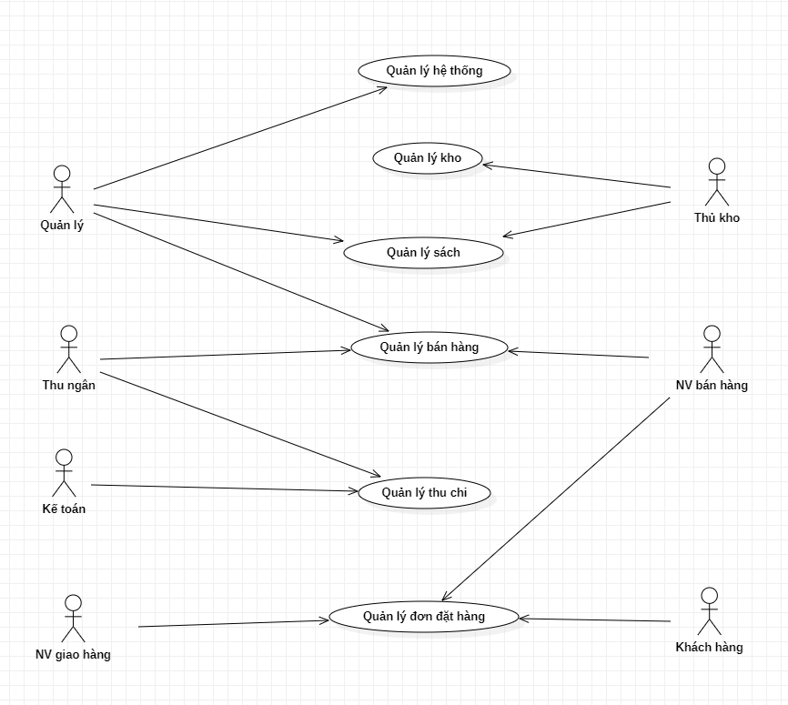

### Sơ đồ chi tiết: Quản lý đơn đặt hàng

### Sơ đồ chi tiết: Quản lý bán hàng

### Sơ đồ chi tiết: Hệ thống quản lý

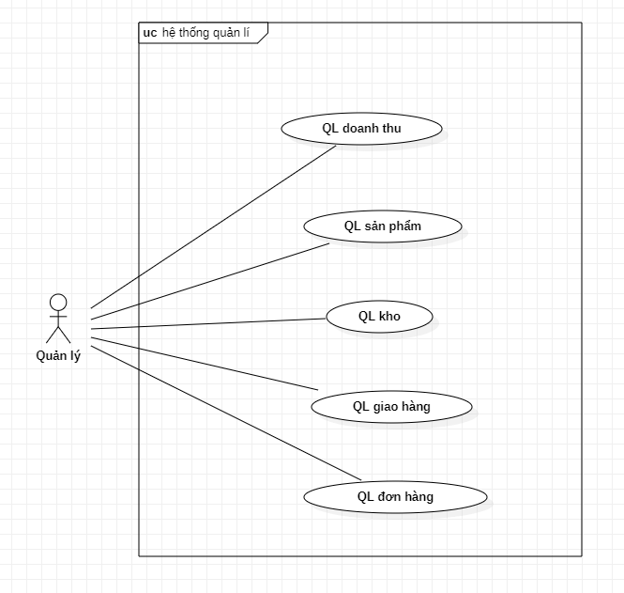

### Sơ đồ chi tiết: Quản lý kho

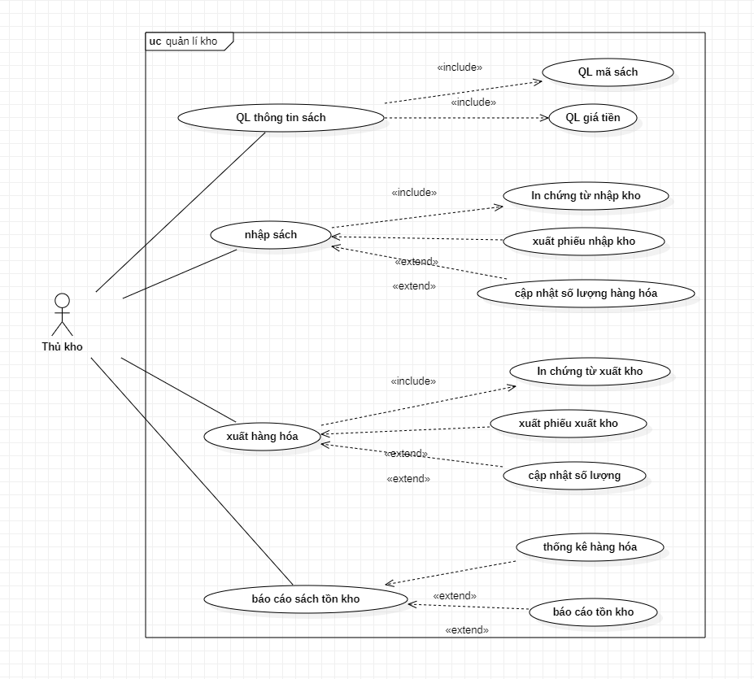

### Sơ đồ chi tiết: Quản lý sản phẩm

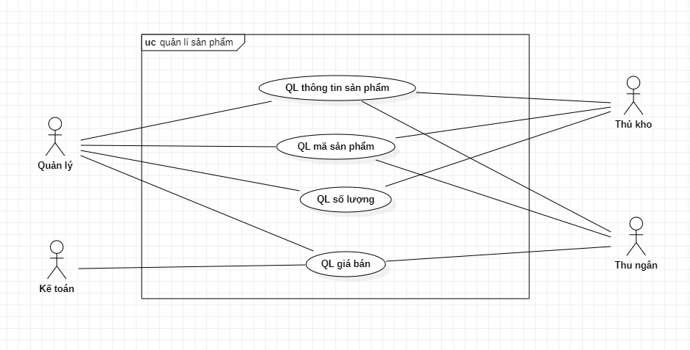

### Sơ đồ chi tiết: Quản lý thu chi

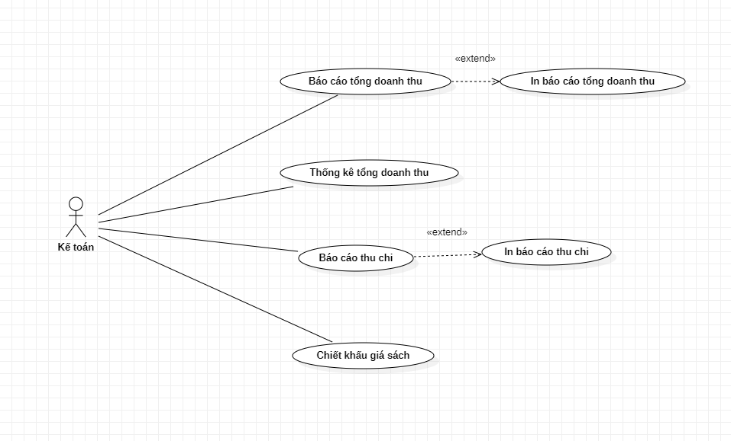

## Bảng Usecase

|  |  |  |
| --- | --- | --- |
| **Code** | **Package** | **Tên Usecase** |
| UC01 | Quản lý bán hàng | Import danh sách đơn hàng |
| UC02 | Quản lý bán hàng | Lập phiếu đặt hang trên app |
| UC03 | Quản lý bán hàng | Lập hóa đơn bán hang cho khách đặt hàng trước |
| UC04 | Quản lý hóa đơn | Lập hóa đơn bán hang cho khách mua hang trực tiếp |
| UC05 | Quản lý hóa đơn | In hóa đơn thanh toán |
| UC06 | Quản lý giao hàng | Lập phiếu giao hàng |
| UC07 | Quản lý kho | Lập phiếu xuất sách |
| UC08 | Quản lý kho | Lập phiếu nhập sách |
| UC09 | Quản lý kho | Phân loại sách |
| UC10 | Quản lý tồn kho | Thống kê sách còn |
| UC11 | Quản lý hư hại | Báo cáo sách hư hại |
| UC12 | Quản lý báo cáo | Báo cáo kết quả bán hàng hàng tháng |
| UC13 | Quản lý báo cáo | Báo cáo hóa đơn nhập sách |
| UC14 | Quản lý bán hàng | Cập nhật giá sách |
| UC15 | Quản lý hóa đơn | Thống kê hóa đơn |
| UC16 | Quản lý doanh thu | Thống kê tổng doanh thu |
| UC17 | Quản lý doanh thu | Báo cáo thu chi |
| UC18 | Quản lý giao dịch | Báo cáo các giao dịch |
| UC19 | Quản lý bán hàng | Đưa ra các khuyến mãi |
| UC20 | Quản lý bán hàng | Tích điểm cho khách hàng |
| UC21 | Quản lý giao dịch | Lập hợp đồng |
| UC22 | Quản lý bán hàng | Theo dõi kỳ hạn thanh toán |
| UC23 | Quản lý hợp đồng | Quản lý hồ sơ NXB |
| UC24 | Quản lý hợp đồng | Kết thúc hợp đồng |
| UC25 | Quản lý hợp đồng | Quản lý hồ sơ nhập sách |
| UC26 | Quản lý tồn kho | Cập nhật số lượng sách hư hại |
| UC27 | Quản lý tồn kho | Báo cáo số lượng sách tồn kho |
| UC28 | Quản lý tồn kho | Cập nhật số lượng sách mới |
| UC29 | Quản lý doanh thu | Thống kê tình hình bán sách |
| UC30 | Quản lý doanh thu | Báo cáo mua hàng |
| UC31 | Quản lý hồ sơ | Quản lý hồ sơ bán sỉ |
| UC32 | Quản lý hồ sơ | Quản lý hồ sơ hợp đồng |
| UC33 | Quản lý hợp đồng | Quản lý các giao dịch |
| UC34 | Quản lý bán hàng | Chiết khấu giá |
| UC35 | Quản lý thông tin sách | Tra cứu vị trí sách |
| UC36 | Quản lý hóa đơn | Tra cứu hóa đơn |
| UC37 | Quản lý thông tin bạn đọc | Tạo thẻ thư viện |
| UC38 | Quản lý thông tin bạn đọc | Gia hạn mượn sách |
| UC39 | Quản lý thông tin bạn đọc | Tạo phiếu mượn |
| UC40 | Quản lý thông tin bạn đọc | Xóa phiếu mượn |

## Đặc tả Usecase

### Usecase **Lập hóa đơn bán hang cho khách đặt hàng trước**

|  |  |  |  |
| --- | --- | --- | --- |
| **Name** | Lập hóa đơn bán hang cho khách đặt hàng trước | **Code** | UC01 |
| **Description** | NVBH kiểm tra danh sách đặt hàng trên google form, xác nhận qua điện thoại và **nhập đơn đặt hàng vào hệ thống** | | |
| **Actor** | Nhân viên bán hang, Trưởng cửa hàng | **Trigger** | Trong danh sách đơn đặt hang, nhân viên bán hang/trưởng cửa hang (gọi tắt là người dung) chọn một đơn và nhấn nút Lập hóa đơn bán hàng |
| **Pre-condition** | Người dùng đã đăng nhập và có quyền tạo hóa đơn | | |
| **Post-condition** | Check trên UI: hệ thống quay về trang Danh sách hóa đơn (của nhân viên đó)  Check trên DB: Hóa đơn mới được tạo ra và lưu trong hệ thống (ngày tạo = ngày hiện tại, người tạo = tên nhân viên, thông tin HĐ = thông tin đơn đặt hàng) | | |
| **Error situations** | 1. Lập hóa đơn cho 01 đơn hang khách đã hủy 2. Có mặt hang đã hết hang (stock=0) hoặc mặt hang không nhập nữa 3. Đứt kết nối vào DB | | |
| **System state in error situations** | Không lập được hóa đơn bán hàng | | |
| **Standard flow/process** | 1. NVBH chọn lập hóa đơn bán hang cho khách 2. Hệ thống kiểm tra trạng thái đơn hang của khách 3. Nếu trạng thái đơn hàng = “available”, hệ thống *tự động tạo ra và lưu* hóa đơn từ thông tin đơn hang khách đã đặt:  * Danh sách mặt hang, số lượng lấy từ danh sách hang đặt * Thông tin khách hang: lấy từ thông tin khách đặt * Với mỗi mặt hang: Giá trị = số lượng * đơn giá * Tổng đơn hang = Tổng (Giá trị) * Ngày tạo = ngày hiện tại * Người tạo = tên nhân viên bán hang * Trạng thái đơn hang = “paid”  1. Hệ thống xuất hóa đơn ra máy in | | |
| Alternative Flow 1 | Lập hóa đơn cho 01 đơn hang khách đã hủy  Tại bước 3: Nếu trạng thái đơn hang = “cancelled_before_deliver” thì hệ thống hiển thị thông báo “Khách hang đã hủy đơn hàng!” | | |
| Alternative Flow 2 | Tại bước 3: nếu số lượng hang tồn của mặt hang trong danh mục khách đã chọn = 0 => hệ thống hiển thị thông báo “Mặt hang … đã hết hang!” | | |
| Alternative Flow 3 | **Đứt kết nối vào DB**  Tại bước 1 hoặc 2 của Standard Flow: hệ thống hiển thị thông báo “Đứt kết nối vào DB”  Tại bước 3: hệ thống hiển thị thông báo “Đứt kết nối vào DB”, và rollback dữ liệu. | | |

### Usecase Lập phiếu xuất sách

|  |  |  |  |
| --- | --- | --- | --- |
| Name | Lập phiếu xuất sách | Code | UC07 |
| Description | Dùng để lập phiếu sách | | |
| Actor | Thu ngân, thủ kho | Trigger | Khi actor chọn nút lập phiếu xuất |
| Pre-condition | Đăng nhập vào hệ thống  Tài khoản đã được phân quyền | | |
| Post-condition | Thông báo đã lập phiếu xuất | | |
| Error situations | 1. Lỗi không lập được phiếu xuất  2. Không kết nối được server  3. Phiếu xuất sách đã lập thành công nhưng không thông báo | | |
| System state in error situations | Lập phiếu xuất sách thất bại | | |
| Standard flow/process | 1. Chọn phiếu xuất sách  2. Chọn sách và số lượng  3. Kiểm tra số lượng sách cần xuất có đủ với số lượng sách tồn kho  4. Cập nhật trạng sách tồn kho thành sách đã xuất  5. Gửi thông báo xuất sách cho thủ kho  6. Hiển thị thông báo lập phiếu xuất thành công  7. In ra phiếu xuất | | |
| Alternative flow/ Process | 1’. Hủy lập phiếu xuất | | |

## Sequence Diagram

### Quy trình điều chỉnh giá sách

Ví dụ: phân tích không theo mô hình hướng đối tượng (coi cả ứng dụng là 1 hệ thống)

### Quy trình thanh toán

Ví dụ: cách phân tích theo hướng đối tượng (Mô hình MVC)

## Activity Diagram

### Tổng quát

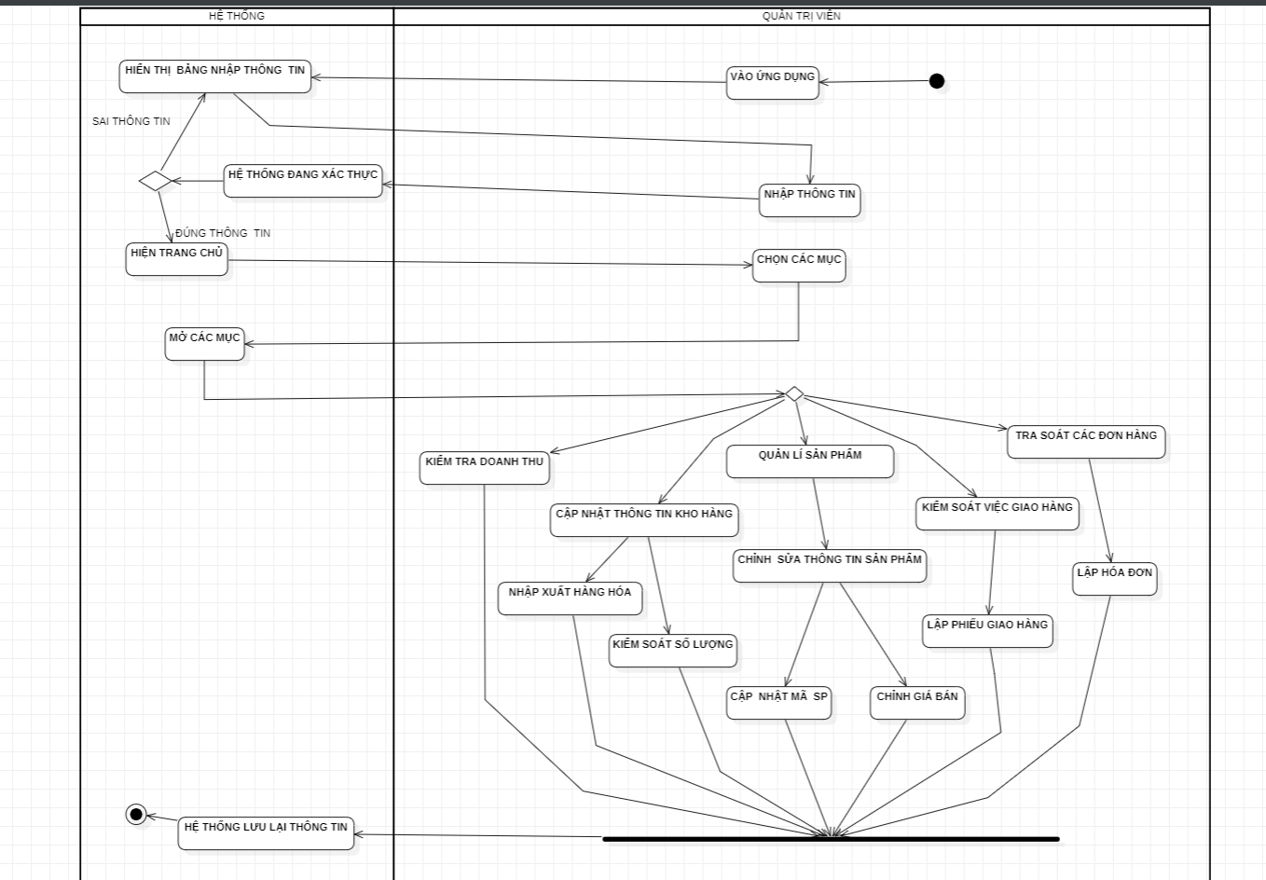

### Quy trình đặt mua sách

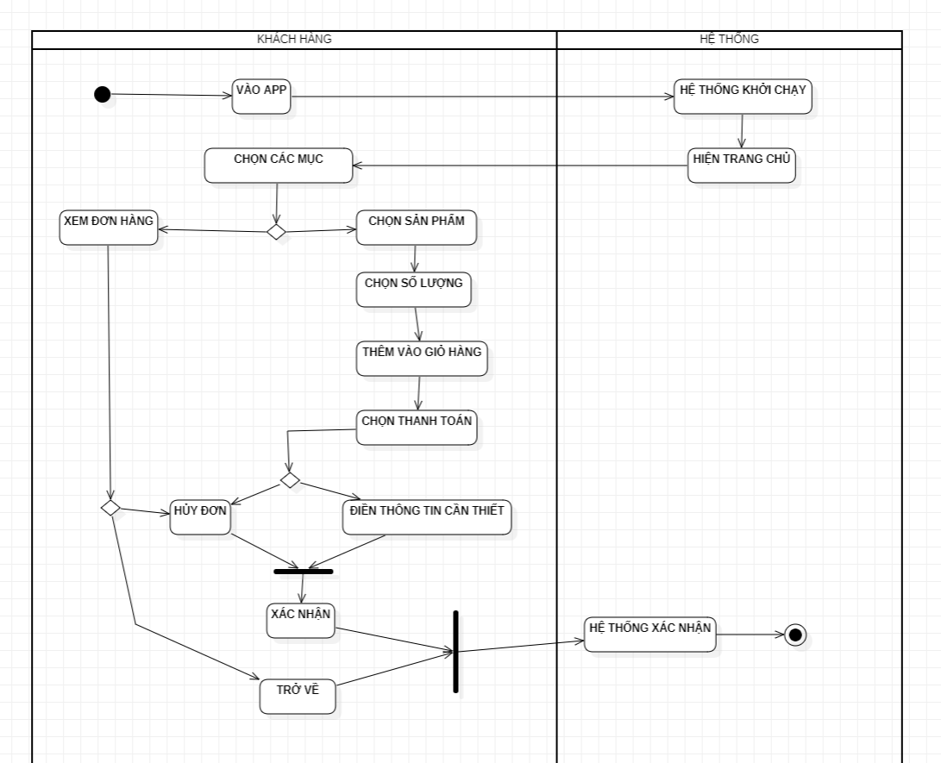

## Statechart Diagram

## Class Diagram

## Sơ đồ khai thác hệ thống (Deployment Diagram)

### Cách thức triển khai

Ứng dụng được viết dưới dạng [desktop app / mobile app / web app / mobile – web], triển khai dưới dạng mạng [LAN/WAN/StandAlone].

Ứng dụng sử dụng CSDL [MySQL / SQL Server / Oracle / NoSQL / File], triển khai dưới dạng CSDL [tập trung / phân tán].

### Sơ đồ triển khai

# LAB 3: THIẾT KẾ DỮ LIỆU

IA

## Sơ đồ logic

Để Database Model vào đây (design trong CSDL)

## Chi tiết các bảng

### Bảng …

|  |  |  |  |  |  |  |  |
| --- | --- | --- | --- | --- | --- | --- | --- |
| **TT** | **Tên thuộc tính (Field name)** | **Kiểu dữ liệu** | **Độ rộng** | **Not NULL** | **Ràng buộc / Miền giá trị** | **Mã hóa** | **Diễn giải** |
| **1** | **MADG** | **Chuỗi** | **10** | **Yes** | **‘B000012345’**  **B: Basic,**  **P: Premium** | No |  |
| 2 | TENDG |  |  |  |  |  |  |
| 3 |  |  |  |  |  |  |  |

## Nội dung bảng tham số

|  |  |  |
| --- | --- | --- |
| **MaThamSo** | **GiaTri** | **GhiChu** |
| TS1 | 18 | Tuổi tối thiểu của độc giả |
| TS2 | 55 | Tuổi tối đa của độc giả |
| TS3 | 10 | Số năm tối đa xuất bản trước đó |
| TS4 | 5 | Số sách mượn tối đa |
| TS5 | 7 | Số ngày mượn tối đa |
| TS6 | 10000 | Đơn giá phạt của 1 ngày trả sách trễ hạn |

## Các thuộc tính tối ưu tốc độ xử lý

|  |  |  |  |  |
| --- | --- | --- | --- | --- |
| **TT** | **Thuộc tính** | **Bảng của thuộc tính** | **Bảng của thông tin gốc** | **Xử lý tự động cập nhật** |
| 1 | SoSachDangMuon | DOC_GIA | MUON, CT_MUON | Cho mượn sách  Nhận trả sách |
| 2 | TinhTrangTraTre | DOC_GIA | MUON, CT_MUON | Khởi động phần mềm |

## Các câu SQL theo biểu mẫu

Tối thiểu: phải có câu lệnh cho các biểu mẫu liên quan đến yêu cầu TRA CỨU và LƯU TRỮ

Các yêu cầu XỬ LÝ TÍNH TOÁN và BÁO BIỂU: cần dung JOB/TRIGGER/STORE PROCEDURE 🡺 tạm bớt cho phần này

# LAB 4: THIẾT KẾ GIAO DIỆN

## Tiêu chuẩn thiết kế giao diện

### Tiêu chuẩn đối với các màn hình

|  |  |  |  |  |  |
| --- | --- | --- | --- | --- | --- |
| **Yếu tố** | **Kích thước** | **Canh lề** | **Cách tổ chức** | **Phím nóng / phím tắt** | **Yêu cầu kết xuất** |
| Màn hình chính |  |  |  |  |  |
| Màn hình nhập liệu |  |  |  |  |  |
| Màn hình tra cứu |  |  |  |  |  |
| Màn hình kết quả |  |  |  |  |  |
| Báo biểu |  |  |  |  |  |
| Màn hình thông báo |  |  |  |  |  |

### Tiêu chuẩn đối với các yếu tố trên màn hình

|  |  |  |  |  |  |  |
| --- | --- | --- | --- | --- | --- | --- |
| **Yếu tố** | **Font type** | **Font size** | **Font Color** | **Canh lề** | **Kích thước** | **Hình dạng** |
| Tiêu đề form |  |  |  |  |  |  |
| Label |  |  |  |  |  |  |
| Button |  |  |  |  |  |  |
| Link |  |  |  |  |  |  |
| Ô nhập liệu |  |  |  |  |  |  |

## Sơ đồ giao diện tổng quát

## Giao diện chi tiết

### [Màn hình giao diện 1]

**Tên màn hình**:

**Ý nghĩa**:

**Hình ảnh**:

**Bảng mô tả chi tiết**

|  |  |  |  |  |
| --- | --- | --- | --- | --- |
| STT | Thao tác | Ý nghĩa | Xử lý liên quan | Ghi chú |
|  |  |  |  |  |

### [Màn hình giao diện 2]

**Tên màn hình**:

**Ý nghĩa**:

**Hình ảnh**:

**Bảng mô tả chi tiết**

|  |  |  |  |  |
| --- | --- | --- | --- | --- |
| STT | Thao tác | Ý nghĩa | Xử lý liên quan | Ghi chú |
|  |  |  |  |  |